**PLAN DE TRABAJO**

**1. Plan de Gestión de Alcance** **2**

a. Objetivos del Proyecto 2

b. Alcance del Proyecto2

c.Alcance del Producto3

d. Exclusiones del Proyecto4

e.Exclusiones del Plan de Trabajo4

f. Criterios de Aceptación 5

g.Estructura de Desglose del Trabajo (EDT/WBS)6

h. Gestión de Alcance 7

**2.** **Plan de Gestión de** **Requisitos****8**

a. Requerimientos Funcionales 9

b. Requerimientos No Funcionales 13

c. Dependencias de Requerimientos funcionales 16

**3. Plan de Gestión del Cronograma** **17**

a. Diagrama de Gantt 18

b. Gestión del Cronograma 24

**4.** **Plan de Gestión de** **Costos****24**

a. Planificar la Gestión de los Costos 24

b. Estimar los Costos 24

c. Determinar el Presupuesto 27

d. Controlar costos 28

**5.** **Plan de Gestión de** **Recursos****28**

a. Introducción 28

b. Recursos Humanos 29

c. Recursos Físicos31

d. Recursos Tecnológicos31

e. Estrategia de Gestión de Recursos32

**6. Referencias** 34

**7****. Anexos** **35**

1. **Plan de Gestión de Alcance**
   1. **Objetivos del Proyecto**
      1. **Objetivo general**

El proyecto "Planify" tiene como objetivo principal el desarrollo de una aplicación web intuitiva y eficiente para el control y gestión de gastos personales, que permita a los usuarios realizar un seguimiento detallado de sus finanzas, establecer metas de gasto y mantener un control efectivo de su presupuesto personal mediante la categorización de ingresos y gastos recurrentes.

#### **Objetivos específicos**

* **Desarrollar un sistema de gestión de conceptos financieros** Crear un módulo que permita a los usuarios definir y configurar conceptos de gastos e ingresos con diferentes frecuencias (diario, semanal, bisemanal, mensual). Cada concepto incluirá metadatos como nombre, tipo (gasto/ingreso), monto, frecuencia, facilitando la organización y seguimiento de las finanzas personales.
* **Implementar un sistema de registro diario de movimientos** Desarrollar una funcionalidad que permita registrar ingresos y gastos diarios, clasificados por concepto o categoría previamente configuradas por el usuario. También debe incluir la opción de ingresar gastos espontáneos.
* **Crear un módulo de balance financiero** Establecer una vista consolidada que muestre el estado financiero mensual y anual del usuario, incluyendo una lista de los últimos movimientos realizados.
* **Desarrollar un sistema de metas financieras** e implementar funcionalidades que permitan a los usuarios establecer objetivos de gasto en un periodo mensual y anual, el progreso hacia esta meta se mostrará en gráficas.
* **Diseñar un sistema de autenticación y gestión de perfil** Crear un módulo seguro de registro, login, recuperación de acceso y gestión de cuenta que permita a los usuarios personalizar su perfil, cambiar contraseña y mantener la privacidad de su información financiera personal.
  1. **Alcance del Proyecto**

Las actividades necesarias para completar el sistema cubren el ciclo de vida del desarrollo e incluyen:

* **Análisis y levantamiento de requisitos** Estos incluyen requisitos de usuario, requisitos funcionales y requisitos no funcionales, su objetivo es identificar lo que se va a realizar para la aplicación de finanzas personales Planify.
* **Diseño UX/UI** especializado en experiencia financiera intuitiva..
* **Desarrollo de la arquitectura del sistema y del backend** se desarrolla una arquitectura optimizada para aplicaciones web responsivas.
* **Implementación de todos los módulos funcionales** Configuration, Daily Input, Balance, Goals, Account.
* **Desarrollo e implementación del frontend** responsive y optimizado para uso diario.
* **Integración de todos los módulos** **y pruebas de funcionalidad,** usabilidad y seguridad de datos financieros**.**
* **Pruebas de funcionalidad, usabilidad y seguridad** de datos financieros.
* **Despliegue y configuración** en ambiente de producción web.
  1. **Alcance del Producto**

El sistema debe proporcionar:

**Frontend (React.js):**

* Interfaz de usuario responsiva optimizada para finanzas personales
* Dashboard interactivo con gráficos y métricas financieras
* Formularios intuitivos para registro rápido de movimientos
* Sistema de navegación fluido entre módulos financieros
* Diseño adaptable para uso en móviles y desktop

**Backend (Node.js/Express):**

* API RESTful para gestión de datos financieros
* Sistema de autenticación JWT seguro
* Lógica de negocio para cálculos financieros y frecuencias
* Procesamiento de conceptos recurrentes automáticos
* Gestión de usuarios y privacidad de datos

**Base de Datos (MySQL):**

* Modelo de datos optimizado para transacciones financieras
* Almacenamiento seguro de información financiera personal
* Estructura para conceptos, movimientos, metas y usuarios
* Respaldos automáticos de datos financieros críticos

**Módulos Funcionales:**

* **Autenticación:** Login, registro seguro de usuarios
* **Balance:** Dashboard con resumen financiero y análisis visual
* **Daily Input:** Registro rápido de gastos/ingresos diarios
* **Configuration:** Creación y gestión de conceptos financieros
* **Goals:** Establecimiento y seguimiento de metas de gasto
* **Account:** Gestión de perfil y configuración de cuenta

**Características Especiales:**

* Sistema de conceptos recurrentes automáticos
* Cálculos automáticos de frecuencias semanal/bisemanal/mensual)
* Visualizaciones gráficas de patrones de gasto
* Alertas de cumplimiento de metas

**Infraestructura:**

* Despliegue en plataforma cloud.
* Backend en servicios como Supabase
* SSL para protección de datos financieros
* CDN para optimización de rendimiento
  1. **Exclusiones del Proyecto**

**Las siguientes funcionalidades NO están incluidas en este alcance:**

* **Integración con bancos** No se hará sincronización con cuentas bancarias
* **Pasarelas de pago** No se hará procesamiento de pagos reales
* **Funcionalidades de inversión** No habrá gestión de portafolios
* **Análisis financiero avanzado** No habrá integración con IA.
* **Gestión de múltiples monedas** No se realizará una conversión automática
* **Funcionalidades colaborativas** No habrá gestión familiar de gastos
* **Exportación a software contable** (QuickBooks, Excel avanzado)
* **Recordatorios push** o notificaciones móviles nativas
* **Integración con APIs bancarias** o servicios financieros externos
* **Gestión de deudas** o préstamos complejos
* **Reportes fiscales** o preparación de impuestos
* **Sincronización offline** o modo sin conexión
* **Backup automático** en servicios de terceros (Google Drive, Dropbox)
* **Soporte técnico especializado** más allá del período inicial (30 días)
  1. **Exclusiones del Plan de Trabajo**

Los siguientes subplanes del Plan de Trabajo NO serán desarrollados en el presente proyecto:

* + 1. **Subplanes Excluidos**
* **Calidad:** No se desarrollará un plan formal de calidad debido a que se trata de un proyecto con alcance limitado y el control de calidad será manejado a través de las pruebas funcionales definidas en los criterios de aceptación.
* **Comunicaciones:** No se elaborará un plan de comunicaciones formal, ya que el equipo de desarrollo es reducido y la comunicación se gestionará a través de canales directos y reuniones semanales establecidas.
* **Riesgos:** No se incluye un plan formal de gestión de riesgos debido al entorno controlado de desarrollo.
* **Adquisiciones:** No se contempla un plan de adquisiciones ya que el proyecto utilizará tecnologías open source y licencias disponibles sin compras externas complejas que requieran un plan formal de adquisiciones.
* **Involucramiento de interesados:** No se desarrollará este subplan debido a que los interesados están claramente definidos (equipo de desarrollo y profesor) y su participación está establecida.
  + 1. **Líneas Base:**
* **Línea Base del Cronograma:** No será establecida formalmente como componente independiente
* **Línea Base de Costos:** No será desarrollada como línea base independiente
  + 1. **Componentes Adicionales:**
* **Plan de gestión de cambios:** No se elaborará de forma independiente
* **Plan de gestión de la configuración:** No será desarrollado como plan específico
* **Línea base para medición de desempeño:** No será implementada
* **Ciclo de vida del proyecto:** No se desarrollará como componente separado
* **Enfoque de desarrollo:** No será especificado como plan independiente
* **Revisiones de la gestión:** No se formalizarán como componente específico
  1. **Criterios de aceptación**
     1. **Funcionalidad Financiera:**
* Todos los módulos (Balance, Goals, Daily Input, Configuration, Account) deben estar completamente funcionales
* Los conceptos recurrentes deben calcularse automáticamente según la frecuencia configurada
* El sistema debe permitir crear conceptos tanto desde Configuration como desde Daily Input
* Las metas deben actualizarse en tiempo real conforme se registran gastos
* El balance debe reflejar correctamente todos los ingresos y gastos registrados
  + 1. **Precisión de Datos:**
* Los cálculos financieros deben tener precisión decimal correcta (centavos)
* No debe haber pérdida de datos en transacciones o movimientos
* Los totales y saldos deben ser matemáticamente exactos
* El historial de movimientos debe ser íntegro y auditable
  + 1. **Rendimiento**
* Tiempo de carga de módulos no mayor a 2 segundos
* Respuesta de formularios de registro no mayor a 1 segundo
* El dashboard debe cargar visualizaciones en menos de 3 segundos
* Soporte para al menos 50 usuarios concurrentes
  + 1. **Usabilidad Financiera:**
* Interfaz intuitiva que permita registrar gastos en menos de 30 segundos
* Navegación clara entre módulos financieros
* Formularios validados que eviten errores de entrada
* Visualizaciones claras y comprensibles de datos financieros
  + 1. **Compatibilidad:**
* Funcionalidad completa en dispositivos móviles y desktop
* Compatible con navegadores principales (Chrome, Firefox, Safari, Edge)
* Diseño responsivo desde 320px hasta 1920px
* Funcionalidad táctil optimizada para móviles

### **Estructura de Desglose del Trabajo (EDT/WBS)**

### **Inicio del Proyecto**

* Definición de objetivos y alcance financiero
* Análisis de mercado de apps financieras
* Planificación del cronograma de desarrollo
  + 1. **Análisis y Diseño**
* Investigación UX para aplicaciones financieras
* Recolección de requisitos de usuarios objetivo
* Diseño de arquitectura para datos financieros
* Modelado de base de datos financiera
* Prototipado de interfaces financieras
* Validación de flujos de usuario
  + 1. **Desarrollo del Sistema**
* **Backend Financiero**
  + Configuración del entorno de desarrollo
  + Implementación de autenticación segura
  + APIs para gestión de conceptos financieros
  + Lógica de cálculos y frecuencias
  + APIs para movimientos y transacciones
  + Sistema de metas y seguimiento
* **Frontend de Usuario**
  + Estructura base responsiva
  + Módulo de autenticación
  + Dashboard Balance con visualizaciones
  + Formulario Daily Input optimizado
  + Panel Configuration para conceptos
  + Sistema Goals con progreso visual
  + Perfil Account y configuraciones
* **Base de Datos Financiera**
  + Implementación del modelo de datos
  + Configuración de índices para rendimiento
  + Procedimientos para cálculos automáticos
    1. **Integración y Pruebas Financieras**
* Integración de módulos financieros
* Pruebas de precisión en cálculos
* Pruebas de flujos de usuario completos
* Pruebas de seguridad de datos financieros
* Testing con usuarios reales
* Pruebas de rendimiento con datos financieros
  + 1. **Despliegue y Entrega**
* Configuración de producción segura
* Migración de datos de prueba
* Pruebas finales en producción
* Documentación de usuario final
* Guías de uso financiero
* Entrega y lanzamiento de Planify

### **Gestión de Alcance**

### Únicamente se estimarán los costos y tiempos necesarios para cumplir con los requisitos establecidos para la aplicación Planify de control de gastos personales. Cualquier funcionalidad adicional que no forme parte de los módulos especificados (Balance, Goals, Daily Input, Configuration, Account) no será considerada dentro del alcance del proyecto. No obstante, en caso de implementarse, será anexado y especificado en el presente documento. A continuación, se describen los procesos principales relacionados con la gestión del alcance del proyecto:

* + 1. **Control de Alcance**

Cualquier miembro del equipo de desarrollo puede proponer cambios en las funcionalidades de Planify mediante reunión formal del equipo. Los cambios serán aceptados únicamente con aprobación unánime del Comité de Control de Cambios, conformado por todos los miembros disponibles del proyecto. Se evaluará especialmente el impacto en la experiencia de usuario financiero y la integridad de los datos. Se realizarán reuniones semanales para revisar el progreso de cada módulo financiero y validar que cumple con los estándares de aplicaciones financieras.

#### **Aceptación Formal de los Entregables**

Los módulos de Planify serán considerados completos cuando pasen las pruebas de funcionalidad financiera y sean aprobados por todo el equipo de desarrollo. Se realizarán revisiones por módulo para verificar que cada funcionalidad financiera cumple con los criterios de aceptación. La aceptación final incluirá testing con usuarios reales de aplicaciones financieras y documentación de evidencias de funcionamiento correcto.

#### **Gestión de la EDT/WBS**

La estructura de trabajo se mantendrá enfocada en los cinco módulos principales de Planify, con tareas específicas para aplicaciones financieras. Se validará que cada fase de desarrollo considere la precisión de cálculos financieros y la seguridad de datos. Se utilizará matriz de trazabilidad para vincular cada requisito financiero con su implementación correspondiente.

#### **Aprobación y Conservación de la Línea Base del Alcance**

La línea base incluirá específicamente los módulos Balance, Goals, Daily Input, Configuration y Account con sus funcionalidades definidas. Cualquier adición de características financieras (como reportes avanzados o integraciones) requerirá análisis de impacto y aprobación formal. Se priorizará mantener la simplicidad y usabilidad de la aplicación financiera personal.

#### **Elaboración del Enunciado del Alcance del Proyecto**

El enunciado se enfocará en definir claramente que Planify es una aplicación web de finanzas personales para control de gastos individuales. Se especificarán los límites funcionales y se diferenciará claramente de aplicaciones financieras empresariales o de gestión bancaria. Se documentarán los casos de uso principales de usuarios de finanzas personales.

#### **Gestión de Requisitos Financieros**

* **Seguimiento Especializado:** Se utilizará sistema de tracking que considere la criticidad de funcionalidades financieras. Los requisitos relacionados con cálculos monetarios tendrán prioridad alta.
* **Trazabilidad Financiera:** Se mantendrá un documento que específica y relacione cada requisito financiero con pruebas de precisión, casos de uso de dinero y validaciones de integridad de datos.
* **Validación con Usuarios Financieros:** Se realizarán sesiones específicas con usuarios objetivo de aplicaciones de finanzas personales para validar que Planify cumple con expectativas reales de control de gastos personales.

1. **Plan de Gestión de Requisitos**
   1. **Requerimientos Funcionales:**

Los requerimientos funcionales describen las acciones y servicios que el sistema debe proporcionar para cumplir con los objetivos planteados. En este caso, **Planify** debe garantizar que los usuarios puedan gestionar sus proyectos y tareas de manera eficiente, facilitando la organización, el seguimiento y la colaboración.

* + 1. **Módulo de Inicio de Sesión y Registro de Usuario**

**Tabla 01**: Requisito Inicio de sesión

| **Identificación del requerimiento:** | RF-01 |
| --- | --- |
| **Nombre del Requerimiento:** | Inicio de Sesión |
| **Características:** | Funcionalidad para que los usuarios inicien sesión con usuario y contraseña. |
| **Descripción del Requerimiento:** | El sistema permitirá a los usuarios iniciar sesión utilizando su nombre de usuario y contraseña. |
| **Requerimientos No Funcionales:** | RNF-01, RNF-04 |
| **Prioridad del requerimiento:** | Alta |

**Fuente:** Elaboración propia

**Tabla 02**: Requisito Registro de Nuevo Usuario

| **Identificación del requerimiento:** | RF-02 |
| --- | --- |
| **Nombre del Requerimiento:** | Registro de Nuevo usuario |
| **Características:** | Funcionalidad para registrar nuevos usuarios mediante correo electrónico, nombre de usuario y contraseña. |
| **Descripción del Requerimiento:** | El sistema permitirá a los usuarios registrarse mediante su correo electrónico, nombre de usuario y contraseña. |
| **Requerimientos No Funcionales:** | RNF-01, RNF-03. |
| **Prioridad del requerimiento:** | Alta |

**Fuente:** Elaboración propia

* + 1. **Módulo de Recuperación de Contraseña**

**Tabla 03**: Requisito Recuperación de contraseña

| **Identificación del requerimiento:** | RF-03 |
| --- | --- |
| **Nombre del Requerimiento:** | Recuperación de contraseña. |
| **Características:** | Funcionalidad para recuperar la contraseña mediante correo electrónico. |
| **Descripción del Requerimiento:** | El sistema permitirá a los usuarios recuperar su contraseña enviando un enlace al correo electrónico registrado. |
| **Requerimientos No Funcionales:** | RNF-01, RNF-03. |
| **Prioridad del requerimiento:** | Alta. |

**Fuente:** Elaboración propia

* + 1. **Módulo de Balance**

**Tabla 04**: Requisito balance por fechas

| **Identificación del requerimiento:** | RF-04 |
| --- | --- |
| **Nombre del Requerimiento:** | Balance de acuerdo a un rango de fechas. |
| **Características:** | Funcionalidad para visualizar el balance según un rango de fechas. |
| **Descripción del Requerimiento:** | El sistema permitirá a los usuarios seleccionar un rango de fechas y visualizar el balance de ingresos y gastos dentro de ese período. |
| **Requerimientos No Funcionales:** | RNF-02, RNF-03. |
| **Prioridad del requerimiento:** | Alta. |

**Fuente:** Elaboración propia

* + 1. **Módulo de Registro de Ingresos y Gastos**

**Tabla 05**: Requisito registro de ingresos y egresos

| **Identificación del requerimiento:** | RF-05 |
| --- | --- |
| **Nombre del Requerimiento:** | Registro de ingresos y egresos por conceptos |
| **Características:** | Funcionalidad para registrar ingresos y gastos por categorías definidas por el usuario. |
| **Descripción del Requerimiento:** | El sistema permitirá a los usuarios registrar ingresos y gastos, asignándoles categorías personalizadas. |
| **Requerimientos No Funcionales:** | RNF-01, RNF-02, RNF-03. |
| **Prioridad del requerimiento:** | Alta. |

**Fuente:** Elaboración propia

**Tabla 06**: Requisito registro de ingresos y gastos espontáneos

| **Identificación del requerimiento:** | RF-06 |
| --- | --- |
| **Nombre del Requerimiento:** | Registro de ingresos y gastos espontáneos |
| **Características:** | Funcionalidad para registrar ingresos y gastos fuera de las categorías predefinidas. |
| **Descripción del Requerimiento:** | El sistema permitirá registrar gastos e ingresos no planificados fuera de las categorías preestablecidas. |
| **Requerimientos No Funcionales:** | RNF-01, RNF-02, RNF-03. |
| **Prioridad del requerimiento:** | Alta |

**Fuente:** Elaboración propia

**Tabla 07**: Requisito cálculo automático de totales

| **Identificación del requerimiento:** | RF-07 |
| --- | --- |
| **Nombre del Requerimiento:** | Cálculo automático de totales |
| **Características:** | Funcionalidad para calcular automáticamente los totales de ingresos, gastos y ahorros. |
| **Descripción del Requerimiento:** | El sistema calculará automáticamente los totales de ingresos, gastos y ahorros, basándose en las entradas del usuario. |
| **Requerimientos No Funcionales:** | RNF-02, RNF-03. |
| **Prioridad del requerimiento:** | Alta |

**Fuente:** Elaboración propia

* + 1. **Módulo de Reportes Financieros**

**Tabla 08**: Requisito generación de reportes financieros

| **Identificación del requerimiento:** | RF-08 |
| --- | --- |
| **Nombre del Requerimiento:** | Generación de reportes financieros |
| **Características:** | Funcionalidad para generar reportes sobre los ingresos, gastos y ahorros del usuario. |
| **Descripción del Requerimiento:** | El sistema permitirá generar reportes financieros detallados que los usuarios podrán exportar a formatos PDF o HTML. |
| **Requerimientos No Funcionales:** | RNF-02, RNF-03, RNF-04 |
| **Prioridad del requerimiento:** | Alta |

**Fuente:** Elaboración propia

* + 1. **Módulo de Metas de Ahorro**

**Tabla 09**: Requisito establecimiento de metas de ahorro

| **Identificación del requerimiento:** | RF-09 |
| --- | --- |
| **Nombre del Requerimiento:** | Establecimiento de metas de ahorro |
| **Características:** | El usuario define metas de ahorro con monto objetivo mensual y anual, registrarlas en el sistema y gestionarlas desde la sección Goals. |
| **Descripción del Requerimiento:** | El sistema permitirá a los usuarios definir una meta de ahorro mensual y anual. |
| **Requerimientos No Funcionales:** | RNF-02. |
| **Prioridad del requerimiento:** | Alta. |

**Fuente:** Elaboración propia

**Tabla 10**: Requisito visualización gráfica del progreso hacia una meta

| **Identificación del requerimiento:** | RF-10 |
| --- | --- |
| **Nombre del Requerimiento:** | Visualización gráfica del progreso hacia una meta |
| **Características:** | Funcionalidad para mostrar un gráfico que represente el progreso de ahorro hacia una meta establecida. |
| **Descripción del Requerimiento:** | El sistema mostrará gráficamente el progreso de ahorro del usuario hacia la meta establecida. |
| **Requerimientos No Funcionales:** | RNF-02, RNF-03. RNF-04 |
| **Prioridad del requerimiento:** | Alta. |

**Fuente:** Elaboración propia

### **Requerimientos No Funcionales:**

Los requerimientos no funcionales de Planify establecen las condiciones de calidad, seguridad y rendimiento que debe cumplir la aplicación, más allá de las funcionalidades específicas. Estos requisitos aseguran que el sistema sea seguro, confiable, rápido y fácil de usar, garantizando una experiencia satisfactoria para los usuarios.

* + 1. **Módulo de Inicio de Sesión y Registro de Usuario.**

**Tabla 11**: Requisito Seguridad inicio de sesión y registro

| **Identificación del requerimiento:** | RNF-01 |
| --- | --- |
| **Nombre del Requerimiento:** | Seguridad |
| **Descripción del Requerimiento:** | El sistema debe garantizar la seguridad mediante encriptación de contraseñas y protección de datos. |
| **Prioridad del requerimiento:** | Alta |

**Fuente:** Elaboración propia

**Tabla 12**: Requisito Rendimiento inicio de sesión y registro

| **Identificación del requerimiento:** | RNF-02 |
| --- | --- |
| **Nombre del Requerimiento:** | Rendimiento |
| **Descripción del Requerimiento:** | El sistema debe ser capaz de realizar el inicio de sesión de manera eficiente, sin demoras perceptibles. |
| **Prioridad del requerimiento:** | Alta. |

**Fuente:** Elaboración propia

| **Identificación del requerimiento:** | RNF-03 |
| --- | --- |
| **Nombre del Requerimiento:** | Fiabilidad |
| **Descripción del Requerimiento:** | El sistema debe garantizar que solo los usuarios debidamente autenticados y autorizados puedan recuperar o restablecer su contraseña. Para ello, el proceso de recuperación debe incluir mecanismos de validación de identidad robustos evitando que terceros no autorizados accedan a las credenciales del usuario.. |
| **Prioridad del requerimiento:** | Alta. |

**Fuente:** Elaboración propia

| **Identificación del requerimiento:** | RNF-04 |
| --- | --- |
| **Nombre del Requerimiento:** | Disponibilidad |
| **Descripción del Requerimiento:** | El sistema debe ofrecer una alta disponibilidad y un tiempo de respuesta eficiente al generar balances financieros. La visualización de reportes, gráficos y resúmenes de gastos/ingresos debe realizarse sin demoras perceptibles para el usuario . |
| **Prioridad del requerimiento:** | Alta. |

**Fuente:** Elaboración propia

* 1. **Dependencias de Requerimientos Funcionales**

**Tabla 18**: Dependencias de Requerimientos funcionales

| **Funcionalidad / Módulo** | **Dependencias** | **Descripción** | **Prioridad** |
| --- | --- | --- | --- |
| **Inicio de Sesión y Registro de Usuario** | **RF02** (Registro de nuevo usuario) → **RF01** (Inicio de sesión) | El inicio de sesión depende de que el usuario se registre primero. | Alta |
| **Recuperación de Contraseña** | **RF01** (Inicio de sesión) | La recuperación de contraseña solo puede ser realizada después de que el usuario esté registrado. | Alta |
| **Balance** | **RF05** (Registro de ingresos y gastos por conceptos) → **RF04** (Balance de acuerdo a un rango de fechas) | El balance de ingresos y gastos solo se puede visualizar después de haber registrado los ingresos/gastos. | Alta |
| **Registro de Ingresos y Gastos** | **RF01** (Inicio de sesión) | Se requiere que el usuario inicie sesión para poder registrar ingresos o gastos. | Alta |
| **Cálculo Automático de Totales** | **RF05** (Registro de ingresos y gastos) + **RF06** (Ingresos espontáneos) → **RF07** (Cálculo automático de totales) | El cálculo de totales se realiza después de registrar los ingresos y gastos | Alta |
| **Generación de Reportes Financieros** | **RF05** (Registro de ingresos y gastos) + **RF06** (Ingresos espontáneos) + **RF07** (Cálculo automático de totales) → **RF08** (Generación de reportes financieros) | Los reportes financieros dependen de que se hayan registrado ingresos/gastos y calculado los totales. | Alta |
| **Metas de Ahorro** | **RF05** (Registro de ingresos y gastos) + **RF06** (Ingresos espontáneos) → **RF09** (Establecimiento de metas de ahorro) | El establecimiento de metas de ahorro depende de los registros de ingresos y gastos. | Alta |
| **Visualización Gráfica del Progreso hacia una Meta** | **RF09** (Establecimiento de metas de ahorro) → **RF10** (Visualización gráfica del progreso hacia una meta) | El progreso hacia una meta solo puede ser visualizado una vez que se ha establecido la meta. | Alta |

**Fuente:** Elaboración propia

1. **Plan de Gestión del Cronograma**
   1. **Diagrama de Gantt**

El presente diagrama de Gantt constituye la herramienta principal de planificación y seguimiento para el desarrollo de la aplicación de balance y control financiero. Su propósito es organizar, calendarizar y visualizar las actividades del proyecto de manera secuencial, permitiendo identificar claramente las fases, tareas, responsables y plazos establecidos.

El diagrama de Gantt refleja:

* **Fases del proyecto:** análisis de requerimientos, diseño de interfaces, desarrollo backend y frontend, pruebas unitarias e integrales, implementación de seguridad, despliegue y capacitación de usuarios.
* **Dependencias entre tareas,**para asegurar una correcta secuencia de ejecución.
* **Hitos clave**, como la finalización de módulos críticos (inicio de sesión, balance mensual, reportes gráficos).
* **Plazos estimados**, que permitirán controlar el avance y tomar decisiones correctivas en caso de desviaciones.
  + 1. **Análisis de requisitos**

El análisis de requisitos constituye la primera fase del proyecto y tiene como finalidad identificar, documentar y validar las necesidades del cliente y de los usuarios finales en relación con la aplicación Planify.

En esta etapa se recopila información sobre los procesos actuales de gestión económica, se definen los objetivos funcionales (registro de ingresos, gastos, reportes y metas de ahorro) y los requisitos no funcionales (seguridad, usabilidad, escalabilidad). Asimismo, se determinan los actores involucrados y las restricciones técnicas o de negocio que podrían influir en el desarrollo.

**Imagen 01**

Cronograma de Análisis de Requisitos

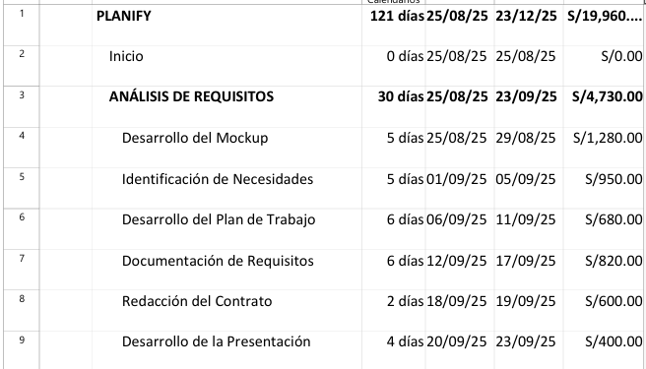

**Fuente:** Elaboración propia

**Imagen 02**

Diagrama de Gantt de Análisis de Requisitos

Continuación de Imagen 01

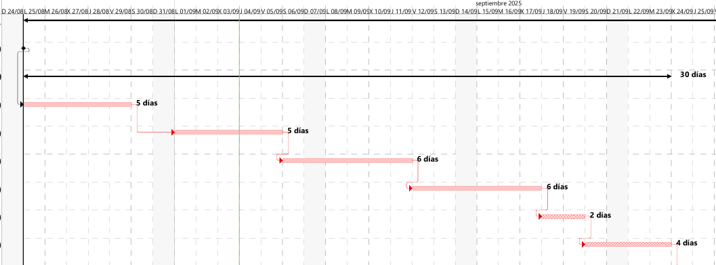

**Fuente:** Elaboración propia

* + 1. **Diseño**

La fase de diseño se centra en traducir los requisitos previamente analizados en una arquitectura técnica y visual de la aplicación Planify. En esta etapa se definen la estructura del sistema, la organización de los módulos, la interacción entre componentes y la experiencia de usuario.

Se elaboran los diagramas de arquitectura, bases de datos y flujos de información, así como los prototipos de interfaces gráficas que servirán como guía para el desarrollo. El diseño busca garantizar que la aplicación sea intuitiva, escalable, segura y adaptable a las necesidades del usuario.

**Imagen 03**: Cronograma detallado de Diseño

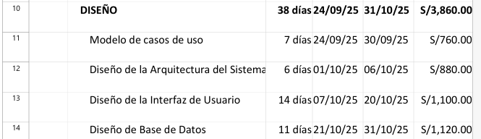

**Fuente:** Elaboración propia

**Imagen 04:** Diagrama de gantt de diseño

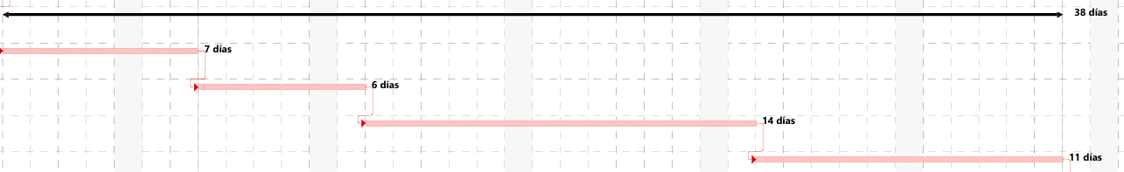

**Fuente:** Elaboración propia

* + 1. **Implementación**

La fase de implementación consiste en construir y programar la aplicación Planify a partir del diseño previamente aprobado. Durante esta etapa, el equipo de desarrollo traduce los diagramas, modelos y prototipos en código funcional, integrando tanto el backend (lógica de negocio, base de datos, seguridad) como el frontend (interfaz gráfica y experiencia de usuario).

El trabajo se organiza en módulos, como registro de ingresos y gastos, generación de reportes, establecimiento de metas de ahorro e inicio de sesión seguro. Cada módulo es desarrollado, integrado y sometido a pruebas unitarias para asegurar su correcto funcionamiento.

**Imagen 05**

Cronograma de Implementación

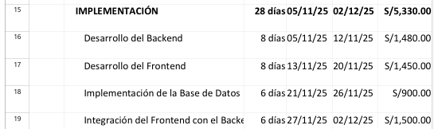

**Fuente:** Elaboración propia

**Imagen 06**

Diagrama de Gantt de Implementación

Continuación de Imagen 05

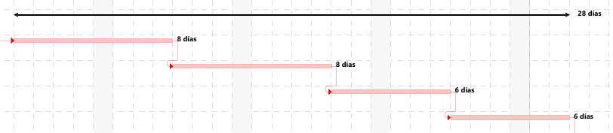

* + 1. **Testing**

La fase de testing tiene como objetivo verificar y validar que la aplicación de balance y control financiero cumpla con los requisitos funcionales y no funcionales definidos en las etapas previas. Durante esta etapa se ejecutan diferentes tipos de pruebas que permiten identificar errores, inconsistencias o áreas de mejora antes del despliegue final.

Se realizan pruebas unitarias (para cada módulo desarrollado), pruebas de integración (para comprobar la comunicación entre componentes), pruebas de usabilidad (para evaluar la experiencia del usuario), y pruebas de seguridad y rendimiento (para garantizar confiabilidad y estabilidad).

**Imagen 07**

Cronograma detallado de Testing

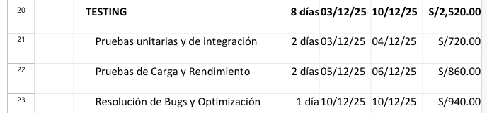

**Fuente:** Elaboración propia

**Imagen 08**

Diagrama de Gantt de Testing

Continuación de Imagen 08

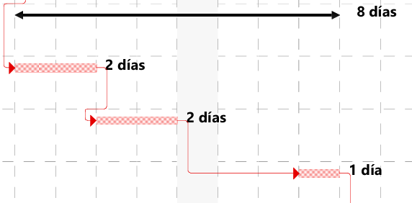

**Fuente:** Elaboración propia

* + 1. **Despliegue**

La fase de despliegue consiste en poner en funcionamiento la aplicación Planify en el entorno de producción, asegurando que los usuarios finales puedan acceder y utilizar el sistema de manera óptima.

Durante esta etapa se llevan a cabo actividades como la configuración del servidor, la instalación de la base de datos, la migración de información inicial, y la verificación de accesos y permisos. Además, se establecen protocolos de seguridad y respaldo para garantizar la disponibilidad y continuidad del servicio.

El despliegue incluye también la capacitación a los usuarios y la entrega de manuales de uso, con el fin de facilitar la adopción de la aplicación.

**Imagen 09**

Cronograma detallado de Despliegue

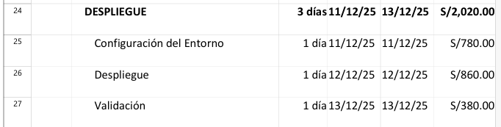

**Fuente:** Elaboración propia

**Imagen 10**

Diagrama de Gantt de Despliegue

Continuación de Imagen 09

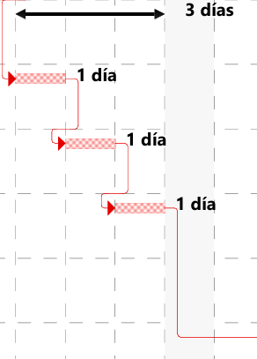

**Fuente:** Elaboración propia

* + 1. **Mantenimiento**

La fase de mantenimiento tiene como propósito asegurar la continuidad, estabilidad y mejora de la aplicación Planify una vez que ha sido desplegada. Esta etapa es fundamental, ya que permite corregir errores detectados en el uso real, optimizar el rendimiento del sistema y atender nuevas necesidades de los usuarios.

**Dentro del mantenimiento se incluyen actividades como:**

* **Correctivo:** solución de fallos técnicos o errores de funcionamiento.
* **Adaptativo:** ajustes frente a cambios en el entorno tecnológico o regulatorio.
* **Evolutivo:** incorporación de nuevas funcionalidades solicitadas por los usuarios o identificadas como mejoras.
* **Preventivo:** acciones para anticipar problemas y garantizar la seguridad e integridad de los datos financieros.

**Imagen 11**

Cronograma detallado de Mantenimiento

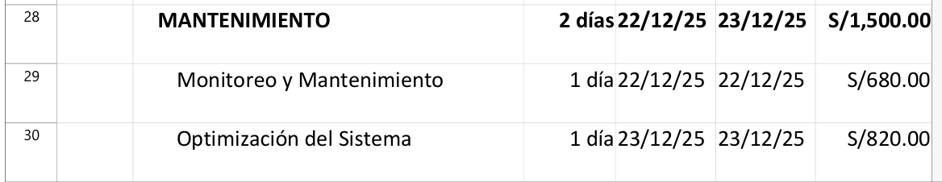

**Fuente:** Elaboración propia

**Imagen 12**

Diagrama de Gantt de Mantenimiento

Continuación de Imagen 11

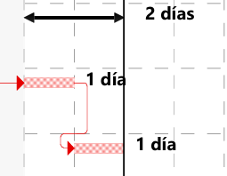

**Fuente:** Elaboración propia

*El cronograma detallado se encuentra en el documento ‘Proyecto(Diagrama de Gantt)’, disponible en el Anexo A (PDF). Cualquier modificación será registrada como nueva versión con fecha y se comunicará a ambas partes.*

* 1. **Gestión de Cronograma**
* **Medición del avance:** Se usará el método del valor ganado (EVM) para controlar tiempo y costo.
* **Frecuencia de control:** Reuniones semanales de seguimiento con reporte de hitos.
* **Herramientas:** Software de gestión de proyectos (MS Project, Trello).
* **Gestión de cambios:** Cualquier modificación al cronograma deberá registrarse en el control de cambios, ser analizada en cuanto a impacto en plazo y costo, y aprobada por el Project Manager.

**4. Plan de Gestión de Costos**

**a. Planificar la Gestión de los Costos**

**i. Objetivo**

El objetivo de este plan es definir cómo se estimarán, presupuestarán, controlarán y reportarán los costos de Planify durante el tiempo de ejecución del proyecto.

**ii. Unidades de medida**

Los costos se expresarán en dólares estadounidenses (USD).

**iii. Nivel de precisión**

Las estimaciones se realizan considerando un rango de escenarios: optimista, más probable y pesimista.

**iv. Umbrales de control**

Se establece una tolerancia de 10 % sobre la línea base de costos antes de requerir una solicitud formal de cambio.

**b. Estimar los Costos**

**i. Metodología de estimación**

Se ha utilizado la técnica de estimación por tres valores (optimista, más probable y pesimista), tomando en cuenta todos los rubros de costos identificados.

**ii. Categorías de costos**

* Servidores
* Licencias
* Recursos Humanos/Sueldos
* Computadoras
* Internet
* Movilidad
* Mantenimiento de equipos
* Refrigerios
* Capacitaciones
* Auditorías externas

**iii. Escenarios estimados**

**Tabla 19: Escenario más probable**

| **COSTOS** | **USD** |
| --- | --- |
| Servidores | 100 |
| Licencias | 50 |
| Sueldos | 3002 |
| Computadoras/alquiler | 100 |
| Internet | 20 |
| Movilidad | 40 |
| Mantenimiento de equipo | 20 |
| Refrigerios | 50 |
| Capacitaciones | 100 |
| Auditorías externas | 67 |
| **Costo Fijo MES** | **3549** |
| **Costo Fijo (tiempo total)** | **10647** |
| **Precio de venta** | **13,841.1** |

**Fuente: Elaboración propia**

**Tabla 20: Escenario Optimista**

| **COSTOS** | **USD** |
| --- | --- |
| Servidores | 50 |
| Licencias | 50 |
| Sueldos | 2000 |
| Computadoras/alquiler | 0 |
| Internet | 20 |
| Movilidad | 0 |
| Mantenimiento de equipo | 0 |
| Refrigerios | 0 |
| Capacitaciones | 20 |
| Auditorías externas | 0 |
| **Costo Fijo MES** | **2,140.00** |
| **Costo Fijo (tiempo total)** | **6,420.00** |
| **Precio de venta** | **8,346.00** |

**Fuente: Elaboración propia**

**Tabla 21: Escenario Pesimista**

| **COSTOS** | **USD** |
| --- | --- |
| Servidores | 150 |
| Licencias | 100 |
| Sueldos | 4000 |
| Computadoras/alquiler | 500 |
| Internet | 50 |
| Movilidad | 150 |
| Mantenimiento de equipo | 50 |
| Refrigerios | 100 |
| Capacitaciones | 200 |
| Auditorías externas | 150 |
| **Costo Fijo MES** | **5,450.00** |
| **Costo Fijo (tiempo total)** | **16,350.00** |
| **Precio de venta** | **21,255.00** |

**Fuente: Elaboración propia**

**iv. Detalle de estimación - Sueldos**

Los sueldos a continuación fueron estimados considerando que los roles corresponden a perfiles junior. Para determinar las tarifas por hora se revisaron fuentes como Upwork, GlassDoor e informes de sueldos en el sector tecnológico. A partir de dichas referencias se establecieron rangos y se tomó un promedio que sirvió como base para esta estimación.

**Tabla 22: Estimaciones detalladas de Recursos Humanos/Sueldos (Escenario Más Probable)**

| **Rol** | **Horas por semana** | **Horas por mes** | **Tarifa estimada (USD)** | **Sueldo** |
| --- | --- | --- | --- | --- |
| **Project Manager Junior (coordinación y gestión)** | 20 | 80 | $8.80 | **$740** |
| **Analista de Requerimientos Junior (procesos y documentación)** | 18 | 72 | $8.30 | **$598** |
| **Desarrollador Backend Junior (PHP, SQL)** | 25 | 100 | $8.00 | **$800** |
| **Desarrollador Frontend (HTML, CSS, UX/UI)** | 22 | 88 | $6.80 | **$598** |
| **QA Tester / Documentador Junior (pruebas y documentación técnica)** | 18 | 72 | $4.20 | **$302** |
| **TOTAL** |  |  |  | **$3002** |

**Fuente: Elaboración propia**

**v. Base de las estimaciones**

* Los costos incluyen únicamente el periodo de desarrollo del proyecto.
* Se han considerado costos fijos para la operación del proyecto.
* Se asume estabilidad en el tipo de cambio y que no habrá incrementos significativos en tarifas de servicios básicos.

**vi.Salidas**

* Estimaciones documentadas en tablas.
* Distribuciones aplicadas (triangular y beta) para validar los resultados
  + Distribución triangular: costo esperado 11,827 USD.
  + Distribución beta: costo esperado 11, 639 USD.
* Base de las estimaciones: supuestos, limitaciones y nivel de confianza.
  1. **Determinar el Presupuesto**

**i. Procedimiento**

Las estimaciones de costos se agregaron a nivel de proyecto para establecer una línea base de costos.

**ii. Línea base de costos**

El **escenario de referencia será el más probable** (USD 10,647), que constituye la base para medir variaciones.

**iii. Requisitos de financiamiento**

El contrato firmado con la empresa cliente cubre el total de los costos del proyecto durante su duración, incluyendo una reserva de contingencia del 10% para imprevistos.

**iv.Salidas**

* Presupuesto aprobado del proyecto (línea base de costos).
* Plan de financiamiento:
  + **Aporte de los fundadores** para cubrir gastos de organización y soporte operativo básico.
  + **Ingresos provenientes del contrato con la empresa cliente,** destinados principalmente a sueldos del equipo y herramientas de desarrollo.

**d. Controlar los Costos**

**i. Monitoreo y control**

* Se aplicará el EVM para comparar costos planificados, costos reales y valor ganado.
* Se generarán reportes financieros cada dos semanas.

**ii. Indicadores clave**

* CPI (Cost Performance Index)
* SPI (Schedule Performance Index)
* Variación de costos (CV)

**iii. Acciones correctivas**

Cuando se superen los umbrales de 10 % de la línea base, se emitirá una solicitud formal de cambio y se ajustará el presupuesto.

**iv. Salidas**

* Reportes de desempeño financiero.
* Pronósticos de costos actualizados.
* Lecciones aprendidas en gestión financiera

**5. Plan de Gestión de Recursos**

**a. Introducción**

El propósito de este plan es **definir, organizar y controlar los recursos necesarios** para la ejecución del proyecto, incluyendo:

* **Recursos Humanos:** roles, responsabilidades y la forma en que se gestionará el equipo de trabajo.
* **Recursos Físicos:** equipos, espacios e infraestructura mínima requerida para el desarrollo del proyecto.
* **Recursos Tecnológicos:** software, entornos de programación, repositorios y plataformas de despliegue necesarias.

Este plan servirá como **guía para el equipo del proyecto** y permitirá asegurar que los recursos estén disponibles en el momento adecuado, se utilicen de manera eficiente y contribuyan al logro de los objetivos del proyecto.

**b. Recursos Humanos**

**i. Identificación del equipo**

El proyecto cuenta con un equipo de cinco integrantes, distribuidos en los siguientes roles:

**Tabla 23**: Identificación del equipo

| **Rol** | **Miembro(s)** | **Responsabilidades** |
| --- | --- | --- |
| **Project Manager** | Barrera Gutierrez Amara | Coordinar el proyecto, asignar tareas, dar seguimiento al cronograma y comunicarse con las partes interesadas. |
| **Analista de Requerimientos** | Mendoza Sueros Marela Dafne/ Corrales Peña Renato/Barrera Gutierrez Amara | Levantar requisitos, documentar funcionalidades, validar con el cliente y preparar casos de uso. |
| **Desarrollador Backend** | Becerra Rodriguez Paul Ignacio/ Cayo Villena Daniel Nicolas | Implementar lógica de negocio, base de datos y APIs seguras. |
| **Desarrollador Frontend** | Becerra Rodriguez Paul Ignacio/ Cayo Villena Daniel Nicolas/ Mazza Córdova Káel Alexander | Desarrollar la interfaz de usuario, asegurar la usabilidad y el diseño responsivo. |
| **QA Tester / Documentador** | Mendoza Sueros Marela Dafne/ Corrales Peña Renato | Diseñar y ejecutar pruebas, verificar calidad, documentar procesos y resultados. |

**Fuente: Elaboración propia**

**ii. Adquisición del equipo**

Los roles fueron asignados considerando las **habilidades previas** de cada integrante y su interés en adquirir experiencia en áreas específicas. Al ser un proyecto académico, la adquisición se basa en la distribución interna de tareas dentro del grupo de trabajo.

**iii. Gestión del equipo**

* El **Project Manager** asignará las tareas en la herramienta Trello y validará avances semanalmente.
* Se realizarán **reuniones de seguimiento** cada semana mediante Google Meet.
* Los problemas de desempeño o conflictos de prioridades se resolverán mediante consenso, con intervención del Project Manager en caso necesario.

**iv. Capacitación**

La capacitación se centrará en fortalecer las competencias del equipo en las tecnologías seleccionadas para el desarrollo del proyecto:

* Frontend: buenas prácticas en HTML5, CSS3 y JavaScript para el diseño responsivo y accesible.
* Backend: desarrollo en PHP, incluyendo programación estructurada y conexión a bases de datos.
* Base de datos: modelado y consultas SQL en MySQL, con énfasis en integridad referencial y procedimientos básicos.
* Control de versiones: uso de Git y GitHub para la gestión colaborativa del código.
* Pruebas: diseño y ejecución de pruebas manuales para validar la funcionalidad, usabilidad y confiabilidad de la aplicación.

La capacitación será principalmente autodidacta y colaborativa, mediante documentación oficial, tutoriales en línea y apoyo entre compañeros, garantizando que todos los miembros cuenten con el conocimiento suficiente para cumplir sus responsabilidades.

**v. Motivación y reconocimiento**

* Retroalimentación positiva durante las reuniones de seguimiento.
* Reunión de cierre destacando los aportes individuales y colectivos.

**vi. Matriz RACI**

**Tabla 24**: Matriz RACI

| **Actividad** | **Project Manager** | **Analista Req.** | **Dev. Backend** | **Dev. Frontend** | **QA / Docs** |
| --- | --- | --- | --- | --- | --- |
| **Recopilación de requisitos** | A | R | C | C | I |
| **Diseño de arquitectura** | A | R | C | C | I |
| **Desarrollo backend** | I | C | R | C | I |
| **Desarrollo frontend** | I | C | C | R | I |
| **Pruebas funcionales** | I | C | C | C | R |
| **Documentación** | I | C | C | C | R |
| **Entrega y presentación del proyecto** | A | R | C | C | C |

**Fuente: Elaboración propia**

**Leyenda de la Matriz RACI:**

* R (Responsible): Persona(s) que ejecutan directamente la tarea o entregable. Son quienes realizan el trabajo.
* A (Accountable): Persona que tiene la responsabilidad final de que la tarea se complete correctamente. Solo puede haber un “A” por actividad.
* C (Consulted): Persona(s) que aportan información, conocimientos o experiencia necesarios para la ejecución de la tarea. La comunicación con ellos es bidireccional.
* I (Informed): Persona(s) que deben ser mantenidas al tanto del progreso o de los resultados. La comunicación con ellos es unidireccional.

**c. Recursos Físicos**

**i. Identificación de recursos**

Los recursos físicos indispensables para el desarrollo del proyecto son los siguientes:

| **Recurso** | **Especificaciones mínimas** | **Cantidad** | **Proveedor / Fuente** |
| --- | --- | --- | --- |
| **Computadoras portátiles o de escritorio** | Procesador Intel i5 o equivalente, 8GB RAM, 256GB SSD | 5 (una por integrante) | Aporte de cada integrante |
| **Acceso a internet** | Conexión ≥ 20 Mbps | 5 | Aporte de cada integrante |

Además de estos recursos, el equipo utilizará espacios de trabajo proporcionados por la universidad (aulas o laboratorios) y plataformas virtuales de colaboración (Google Meet, pizarras digitales en línea) según las necesidades de coordinación. Estos recursos no requieren inventario ni asignación individual, por lo que no se incluyen en la tabla.

**ii. Adquisición**

Los equipos y la conexión a internet serán aportados por los propios integrantes. Los espacios físicos de reunión estarán disponibles en la universidad, mientras que las plataformas virtuales utilizadas serán de acceso gratuito.

**iii. Gestión**

* Cada miembro del equipo es responsable del mantenimiento y disponibilidad de su computadora personal e internet.
* Para prevenir pérdidas de información por fallas técnicas, se priorizará el uso de **herramientas en la nube** (Google Drive, GitHub).
* El **Project Manager** coordinará el uso de espacios de trabajo presenciales o virtuales, asegurando que estén disponibles cuando el equipo lo requiera.

**d. Recursos Tecnológicos**

**i. Identificación de recursos tecnológicos**

Los recursos tecnológicos son fundamentales para el desarrollo de la página web de gestión de finanzas. Se utilizarán las siguientes herramientas y plataformas:

**Tabla 25**: Recursos Tecnológicos

| **Categoría** | **Herramientas / Tecnologías** | **Versión** | **Uso principal** |
| --- | --- | --- | --- |
| **Lenguajes de programación** | PHP, JavaScript, HTML5, CSS3 | PHP 8.2, ECMAScript 6, HTML5, CSS3 | Desarrollo de backend y frontend |
| **Base de datos** | MySQL | 8.0 | Almacenamiento y gestión de datos de la aplicación |
| **Entorno de desarrollo** | Visual Studio Code | 1.93 (última versión estable) | Editor de código fuente |
| **Control de versiones** | Git y GitHub | Git 2.45, GitHub (plataforma web) | Gestión colaborativa del código, historial y versiones |
| **Gestión del proyecto** | Trello y Google Drive | Última versión web | Organización de tareas, documentación y almacenamiento en la nube |

**Fuente: Elaboración propia**

**ii. Adquisición**

* Todas las herramientas utilizadas son **gratuitas o de código abierto**, por lo que no se requiere inversión económica adicional.
* El software de desarrollo será instalado en los equipos personales de cada miembro del equipo.
* Los servicios de control de versiones y gestión de proyectos (GitHub, Trello, Google Drive) se usarán en sus versiones gratuitas.

**iii. Gestión**

* El **Project Manager** coordinará la configuración inicial de repositorios en GitHub y la estructura de Trello.
* Cada miembro es responsable de instalar y mantener actualizado su entorno de desarrollo.
* La documentación y los archivos relevantes se almacenarán de forma centralizada en Google Drive, con permisos compartidos.

**e. Estrategia de Gestión de Recursos**

**i. Asignación de recursos**

* Los recursos humanos se asignan según los roles definidos en la Sección 2 y se registran en Trello.
* Los recursos físicos (computadoras, internet) son responsabilidad individual de cada integrante.
* Los recursos tecnológicos (software, repositorios, plataformas) se asignan de manera compartida y son gestionados centralmente por el Project Manager.

**ii. Seguimiento y control**

* Se realizarán **reuniones semanales de seguimiento** vía Google Meet para evaluar el uso de recursos y el avance del proyecto.
* El **Project Manager** verificará el estado del repositorio GitHub y el tablero de Trello para confirmar el cumplimiento de tareas.
* Los entregables serán revisados en conjunto, validando que se cumplan los estándares de calidad definidos por el equipo.

**iii. Resolución de conflictos**

* Los conflictos relacionados con la disponibilidad de recursos humanos se resolverán por consenso.
* Si no hay acuerdo, el Project Manager tomará la decisión final considerando la carga de trabajo del equipo.
* En caso de problemas técnicos con recursos tecnológicos, se recurrirá a soluciones colaborativas (tutoriales, apoyo entre compañeros).

**iv. Liberación de recursos**

* Los recursos humanos se liberarán una vez completadas sus tareas asignadas en cada fase.
* Los recursos tecnológicos y físicos se utilizarán durante todo el ciclo de vida del proyecto, y se liberarán únicamente al cierre del proyecto.

**6. Referencias**

GlassDoor. (10 de abril del 2025). How much does a Freelance Web Developer make? <https://www.glassdoor.com/Salaries/freelance-web-developer-salary-SRCH_KO0,23.htm>

Project Management Docs. (s.f). Human resource plan template. <https://www.projectmanagementdocs.com/template/project-planning/human-resource-plan/>

Project Management Institute. (2017). Guía de los fundamentos para la dirección de proyectos (Guía del PMBOK) (6.ª ed.). Project Management Institute.

Tam M. (2 de febrero del 2023). Resource Management Plan Template. StakeholderMap. <https://www.stakeholdermap.com/project-templates/resource-management-plan-template.html>

The Upwork Team. (20 de febrero del 2025) How Much Can Freelancers Make in 2025? <https://www.upwork.com/resources/how-much-do-freelancers-make?utm_source=chatgpt.com>

**7. Anexos**

**Anexo A.** Carpeta de trabajo en Google Drive: [Proyecto(Diagrama de Gantt).pdf](https://drive.google.com/file/d/1O8Wy9U95NIx4MLl43HonAx6fZr9WKwFY/view?usp=sharing)